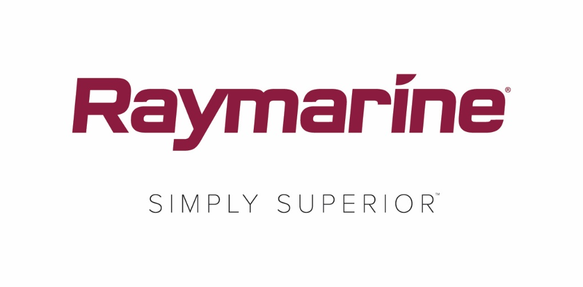
Raymarines nye annonserte LightHouse OS-oppdatering
Det nye operativsystemet LightHouse Annapolis 3.9 tilbyr nye og spennende funksjoner for Raymarine MFD-er
Raymarines nyeste LightHouse-operativsystem tar navnet sitt fra kystbyen Annapolis, en by med en rik maritim historie som i flere generasjoner har vært et yndet sted blant seilere, båtentusiaster og fiskere. Fra og med LightHouse 3.9 vil Raymarine gi LightHouse OS-oppdateringene alfabetiske navn, oppkalt etter flotte båtdestinasjoner rundt om i verden.

Enten du seiler, fisker eller cruiser tilbyr LightHouse 3 Annapolis omfattende nye funksjoner for ditt Raymarine-multifunksjonsdisplay. Som med alle Raymarine LightHouse-operativsystemoppdateringer er nedlastingen gratis og lettvinn på http://www.raymarine.com/multifunction-displays/lighthouse3/.
LightHouse Annapolis 3.9 har navigasjonsegenskaper for alle båtførere:
Direkte layline-visning
LightHouse 3.9 Annapolis støtter visning av dynamiske laylines på navigasjonskartet. Seiling langs laylines gir full utnyttelse av båtens Velocity Made Good (VMG) mot vinden, slik at seilingen blir så effektiv som mulig. Laylines kan konfigureres for visning fra en prestasjonsprofil med faste vinkler, eller basert på polardata.

Innebygd polardata
LightHouse 3.9 Annapolis har innebygde polarmoduser for over 200 populære seilbåtmodeller. Velg ditt merke og modell og få optimale laylines for akkurat din båtmodell. Polare prestasjonsmål vises i den nylig forbedrede dashbord-appen.

Dashbord-app og seilingsinstrumenter
Dashbord-appen er oppgradert med nye seilingsspesifikke punkter som utfyller laylines på kartplotteren. Nye datapunkter og instrumentindikatorer viser deg retningen du bør ta for full utnyttelse av VMG mot vinden. Å trimme seilene for optimale prestasjoner har aldri vært enklere.

ClearCruise utvidet virkelighet for varmekameraer
FLIR M132 og M232 varmekameraer har nå støtte for ClearCruise utvidet virkelighet (AR). AR viser deg nyttig identifikasjonsdata for navigasjonshjelp, AIS-kontakter og rutepunkter – både natt og dag. AR-skjermen har til og med automatisk oppdatering av M232s funksjoner for panorering og digital zoom, for 360° visning. ClearCruise AR er bare tilgjengelig på Axiom MFD-er.

RealBathy™ kontourkartlegging
RealBathy er Raymarines raske og nøyaktige motor som tegner detaljerte bathymetriske kart i sanntid. RealBathy bruker data fra MFD-ens GPS og sonar eller fiskeekkolodd og tegner detaljerte dybdekart av alle slags farvann. Og best av alt: RealBathy krever ingen kartkjøp eller abonnementer. Alt du må gjøre er å få båten på vannet, sette i et minnekort med nok plass og sette i gang å lage kart. RealBathy er bare tilgjengelig på Axiom MFD-er.

Sonar pinch- og områdeforskyvningskontroll
Nå støtter LightHouse 3.9 Annapolis brukervennlig pinch-to-zoom-styring og områdeforskyvningskontroll på berøringsskjermen. Med pinch-to-zoom kan du forstørre sonarbildet for å se undervannsobjekter med flere detaljer og høyere oppløsning. Zoomen kan justeres fritt opptil 8 ganger forstørrelse. Du kan også trykke og flytte sonarbildet opp eller ned for å studere en mindre del av vannsøylen i større detalj og med raskere pinghastighet.

Yamaha Command Link Plus-integrasjon
Nå har det blitt enda enklere å overvåke Yamaha-motorenes status, takket være den nye Command Link Plus-integrasjonen for LightHouse 3. Systemet er sertifisert av Yamaha og overvåker opptil fire motorer pluss tanker og batterier direkte på multifunksjonsdisplayet.

Andre funksjoner:
- UAV-app: LightHouse Annapolis 3.9 støtter nå DJI Mavic 2 Pro- og Mavic 2 Zoom-droner.
- Audio-app: Flersone-kontroll av volum lagt til for marine kildeenheter fra FUSION.
- Dashboard-app: Navngi, overvåk og kalibrer digitale tankmålere fra Oceanic.
- Radarsektorblanking er nå tilgjengelig for Magnum-radarer.
- Videospiller: Spill av videoer tatt opp på marinkameraer og varmekameraer med video-over-IP-funksjon.
- Språkstøtte: Estisk språkversjon nå tilgjengelig.
####

Mediekontakt:

Karen Bartlett
Saltwater Stone
+44 (0) 1202 669 244
k.bartlett@saltwater-stone.com

